**202309028| 小六班**

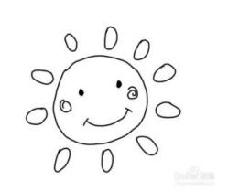

Daily life



**「来园情况」**

今天是星期四，天气还不错，温度适宜。孩子们开开心心的来园啦！今天共来园16人，5人请假。近期温差较大，生病的宝宝增多，大家要多加关注哦！

**「日常生活观察」**

|  |  |  |  |  |  |  |  |  |
| --- | --- | --- | --- | --- | --- | --- | --- | --- |
| **序号** | **姓名** | **入园情绪** | **早点** | **午餐** | | | **午睡** | **午点** |
| **饭** | **菜** | **汤** |
| 1 | 方张羽 | √ | √ | √ | √ | √ | √ | √ |
| 2 | 王韵涵 | √ | √ | √ | √ | √ | √ | √ |
| 3 | 杨子熠 | √ | √ | √ | ⭕ | ⭕ | √ | ⭕ |
| 4 | 程桢雯 | √ | √ | √ | ⭕ | ⭕ | √ | ⭕ |
| 5 | 林清姝 | 请假 |  |  |  |  |  |  |
| 6 | 南羽晞 | √ | √ | √ | √ | √ | √ | √ |
| 7 | 郭慕芸 | 请假 |  |  |  |  |  |  |
| 8 | 马筱萌 | √ | √ | √ | √ | √ | √ | √ |
| 9 | 许晨依 | 请假 |  |  |  |  |  |  |
| 10 | 韩泽霖 | √ | √ | √ | √ | √ | √ | √ |
| 11 | 任俊晟 | √ | √ | √ | ⭕ | ⭕ | 请假 |  |
| 12 | 顾宇浩 | √ | √ | √ | √ | √ | √ | √ |
| 13 | 魏书宇 | √ | √ | √ | ⭕ | ⭕ | √ | ⭕ |
| 14 | 冯逸凡 | √ | √ | √ | √ | √ | √ | ⭕ |
| 15 | 鞠奕鸿 | 请假 |  |  |  |  |  |  |
| 16 | 徐佑恒 | √ | √ | √ | √ | √ | √ | √ |
| 17 | 庄溢 | 请假 |  |  |  |  |  |  |
| 18 | 赵天睿 | √ | √ | √ | √ | √ | √ | √ |
| 19 | 朱圣庆 | √ | √ | √ | √ | √ | √ | √ |
| 20 | 李宇航 | √ | √ | √ | √ | √ | √ | √ |
| 21 | 戴君瑞 | √ | √ | √ | ⭕ | ⭕ | √ | ⭕ |

**「户外活动」**

今天我们来到了滑滑梯。孩子们开心极啦！我们和小一班的宝贝一起游戏，一起欢乐。他们相互帮助、互相谦让，棒棒哒！

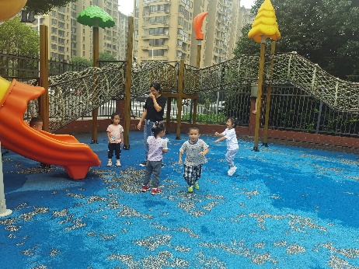 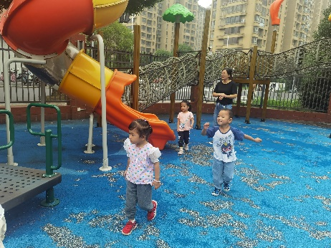 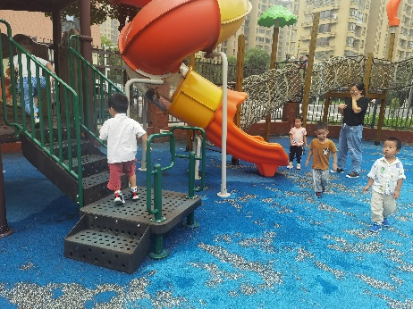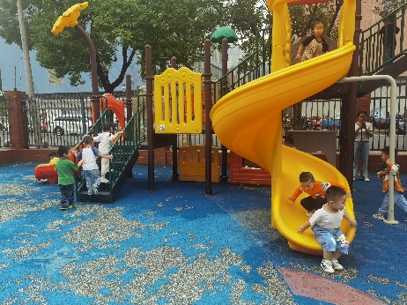 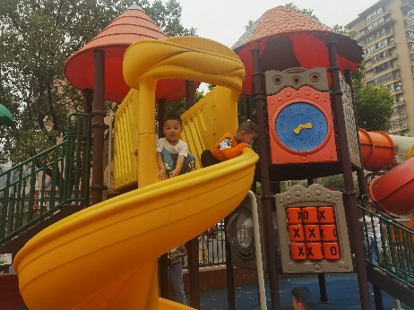 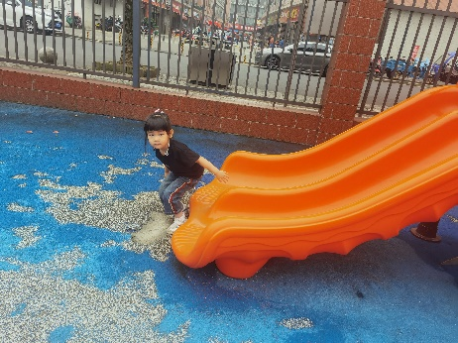

**「温馨提示」**

各位家长请关注：

1.中秋节、国庆节将至，双节放假时间为:9月29日至10月6日，中秋国庆节放假休息共8天，10月7日、10月8日正常上课。请家长引导孩子合理安排假期生活，防溺水、防火灾、注意饮食安全、居家安全、出行安全和食品安全，过-一个充实、快乐、安全且有意义的假日!  
 2.今日不开展全托不夜宿班活动，所有小朋友放学时间为3:34，请接送的家长早10分钟来拿被褥，再排队接孩子哦！请假的宝贝被褥也会打包带至门卫，请家长们记得来拿哦！  
  
金秋丹桂飘香，华夏地欢庆盛世，衷心祝愿您节日快乐!让我们共同祝愿伟大的祖国繁荣昌盛!